Wir stellen uns vor:
Tina Hardy, Einrichtungsleitung
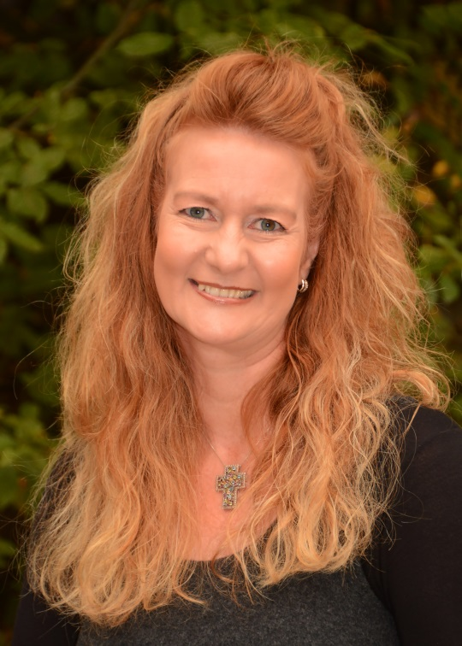

Esther Dusse, stellvertretende Leitung,
sozialpädagogische Fachkraft in der Wolkengruppe,

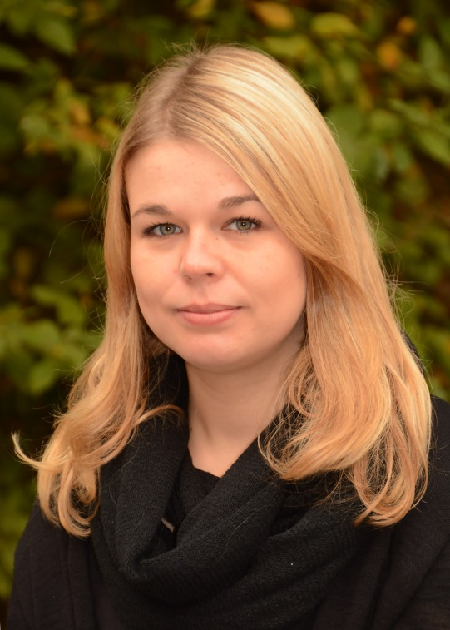

Valeska Blaszczyk, sozialpädagogische Fachkraft in der Sonnenstrahlengruppe
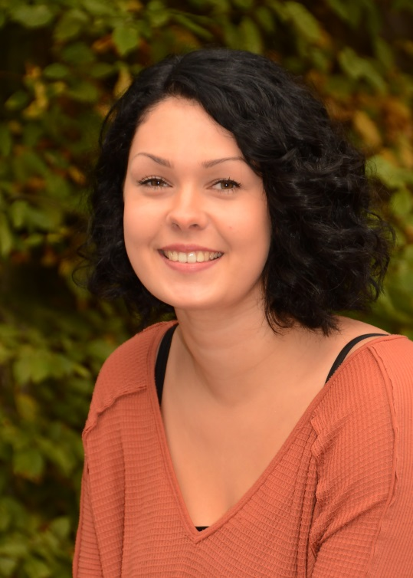

Ilaria Reho, pädagogische Fachkraft Sonnenstrahlengruppe

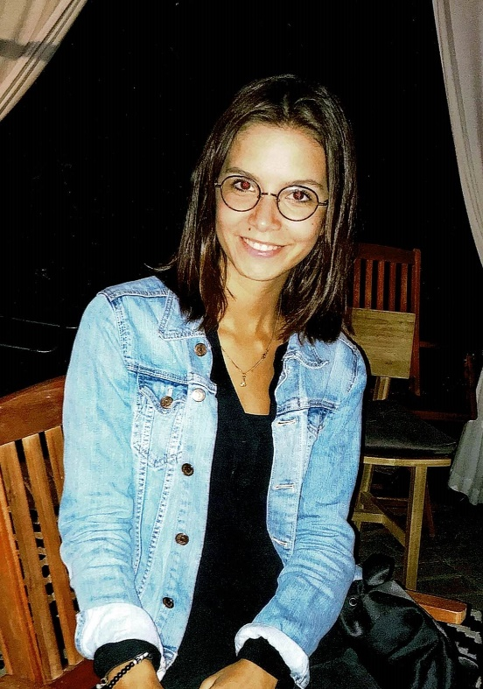

Bea Klüver, sozialpädagogische Fachkraft in der Sonnenstrahlengruppe

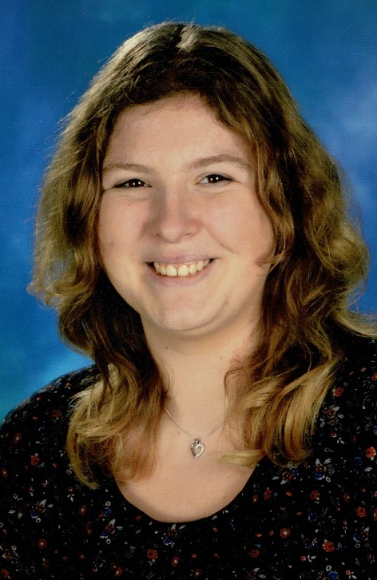

Tanja Focken, pädagogische Kraft in der Sonnenstrahlengruppe
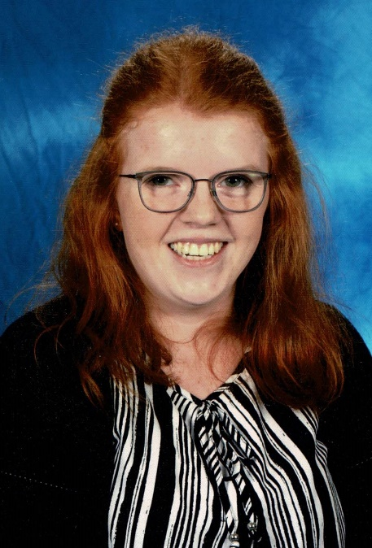

Liesa Hallmann, sozialpädagogische Fachkraft in der Wolkengruppe
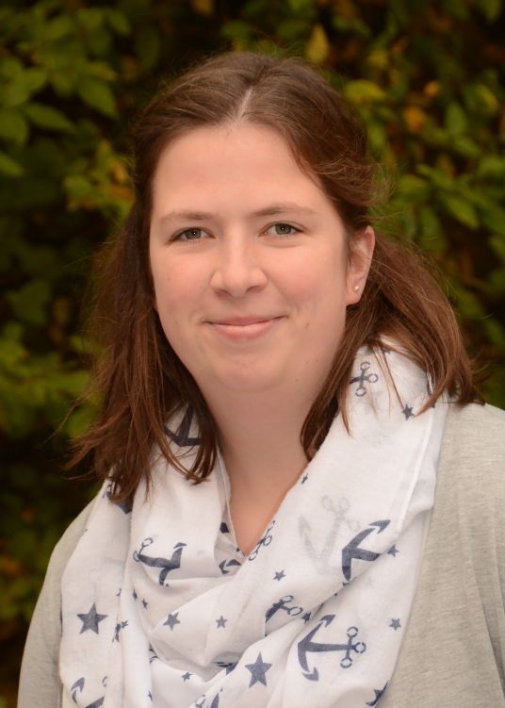

Sabrina Kramer, pädagogische Fachkraft in der Wolkengruppe
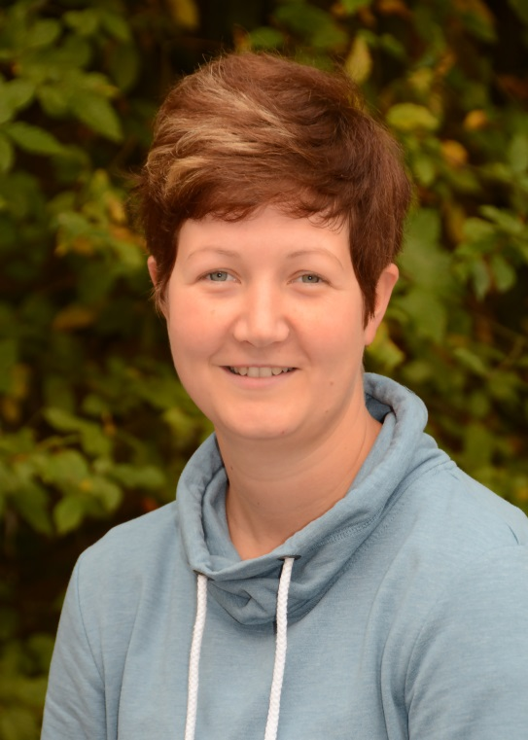

Monika Paege-Boss, sozialpädagogische Fachkraft in der Regenbogengruppe
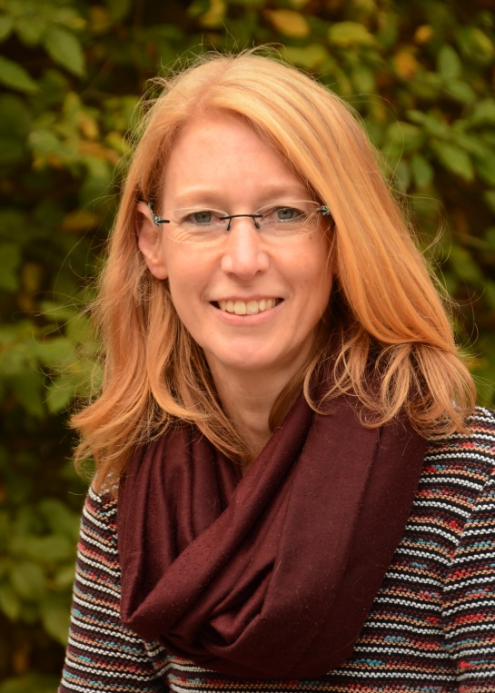

Annemarie Holtsteger, pädagogische Fachkraft in der Regenbogengruppe

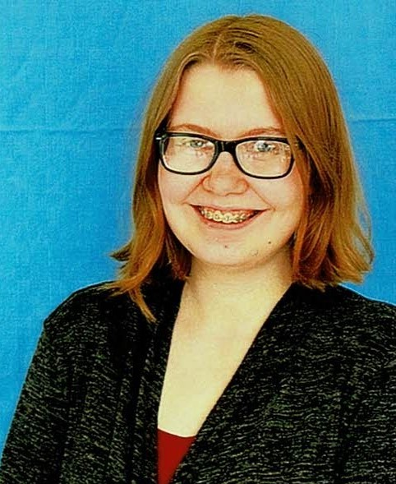

Andrea Saathoff, pädagogische Fachkraft in der Regenbogengruppe
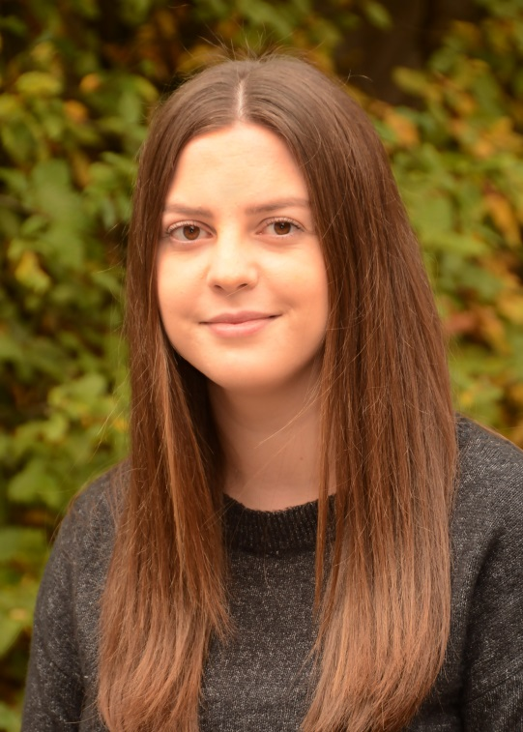

Aldijana Ferati, pädagogische Fachkraft, Ergänzungskraft
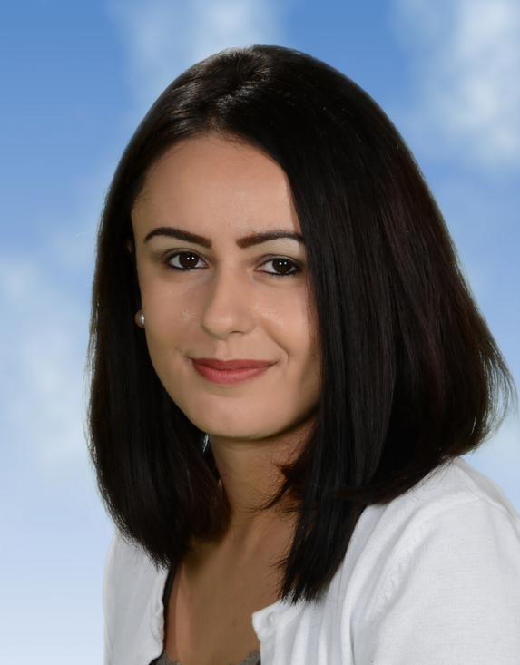

Marlies Weinmann, ehrenamtliche Gartenfee für alle Gruppen
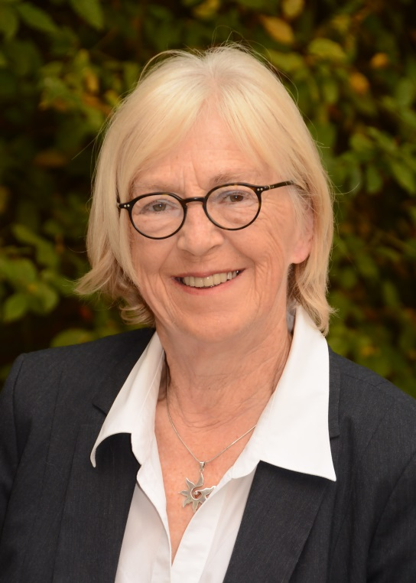

Veronika Göhlinger, ehrenamtliche Spieleoma für alle Kinder von 3 – 6 Jahren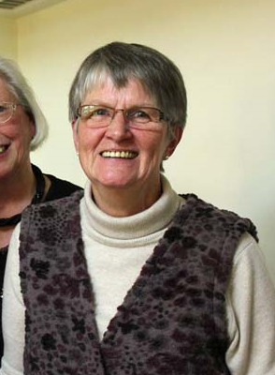

Renate Holzbach, ehrenamtliche Leseoma für alle Gruppen
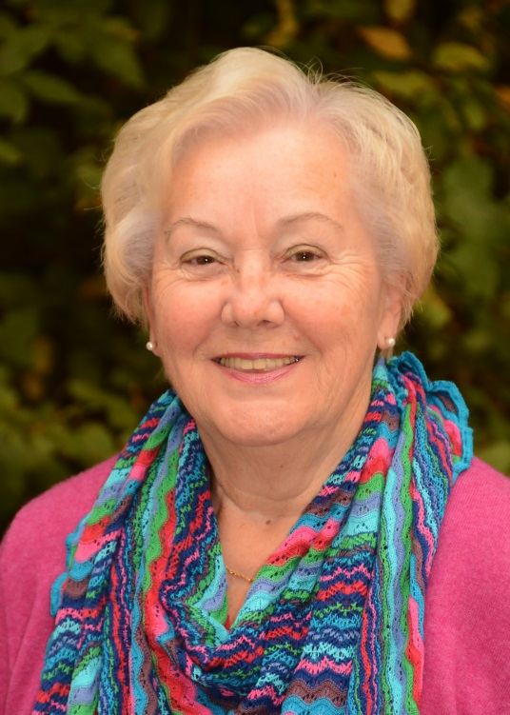

Beate Eggers, Kita Ausschussvorsitzende im Haus für Kinder und Familien
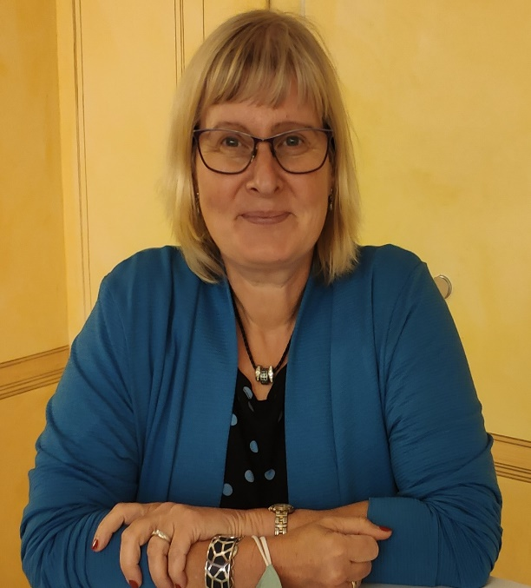

Julia Pogorelov, Hauswirtschaftliche Fachkraft
